文件编号： | ORG-MPM-GL-03
建立日期： | 2018-07-16
当前版本： | V2.0.0
文件状态： | 发布

版权声明和保密须知
本文件中出现的任何文字叙述、文档格式、插图、照片、方法、过程等内容，除另有特别注明，版权均属浙江中测新图地理信息技术有限公司所有，受到有关产权及版权法保护。任何单位和个人未经浙江中测新图地理信息技术有限公司的书面授权许可，不得复制或引用本文件的任何片断，无论通过电子形式或非电子形式。
Copyright © 2018 浙江中测新图地理信息技术有限公司 版权所有

CMMI过程体系文件
MINITAB工具操作指南
版本修订记录
版本号 | 版本日期 | 修订者 | 修订状态 | 修订内容
0.0.1 | 2018-07-16 | 俞凯杰 | A | 创建初始版本
1.0.0 | 2018-07-23 | 俞凯杰 | R | 经过评审，定稿发布
2.0.0 | 2021-05-13 | 俞凯杰 | M
修订状态：A – 增加 M – 修改 D – 删除 R – 发布

目 录
1. 目的 1
2. 适用范围 1
3. 参考文件 1
4. MINITAB简介 1
5. 操作说明 2
5.1 正态性检验 2
5.1.1 说明 2
5.1.2 准备检验数据 2
5.1.3 进行检验 2
5.1.4 结果分析 3
5.2 置信度计算 4
5.2.1 说明 4
5.2.2 准备数据 4
5.2.3 计算累计概率 4
5.2.4 计算置信度 6
5.3 直方图 6
5.3.1 说明 6
5.3.2 准备数据 7
5.3.3 生成直方图 7
5.3.4 结果分析 8
5.4 单因子方差分析 9
5.4.1 说明 9
5.4.2 准备数据 9
5.4.3 进行方差分析 9
5.4.4 结果分析 10
5.5 散点图 11
5.5.1 说明 11
5.5.2 准备数据 11
5.5.3 生成散点图 11
5.5.4 结果分析 12
5.6 均值-极差控制图 13
5.6.1 说明 13
5.6.2 准备数据 14
5.6.3 生成控制图 14
5.6.4 结果分析 14
5.7 单值-移动极差控制图 15
5.7.1 说明 15
5.7.2 准备数据 15
5.7.3 生成控制图 16
5.7.4 结果分析 16
5.8 多元线性回归分析 18
5.8.1 说明 18
5.8.2 准备数据 18
5.8.3 进行回归分析 18
5.8.4 结果分析 19
5.9 回归方程的预测区间 20
5.9.1 说明 20
5.9.2 准备数据 20
5.9.3 进行回归分析 21
5.9.4 结果分析 22

MINITAB工具操作指南

目的
本指南用于为在公司内部使用MINITAB工具进行统计分析的人员提供操作说明。

适用范围
- 组织级：用于组织过程改进人员在使用统计数据分析时的操作指南。
- 项目级：用于项目管理人员在量化项目管理过程中的操作指南。

参考文件
- 《MA-3-04 常用统计方法简介》

MINITAB简介
Minitab软件，现代质量管理统计的领先者，自1972年创，是为质量改善、教育和研究应用领域提供统计软件和服务的先导。是一个很好的质量管理和质量设计的工具软件，更是持续质量改进的良好工具软件。
MINITAB 统计软件为质量改善和概率应用提供准确和易用的工具。MINITAB 被许多世界一流的公司所采用，包括通用电器、福特汽车、通用汽车、3M、霍尼韦尔、LG、东芝、诺基亚、以及 Six Sigma 顾问公司。作为统计学入门教育方面技术领先的软件包，MINITAB 也被 4,000 多所高等院校所采用。
MINITAB功能包括：
- 基础和高级统计
- 回归和方差分析
- 时间序列
- 演示质量的图表
- 模拟和分布
- 灵活的数据导入、导出和操纵
- SPC (Statistical Process Control - 统计过程控制)
- DOE (Design of Experiments - 试验设计)
- 可靠性分析
- 多变量分析
- 样本量和幂计算
- 强大的宏语言

操作说明

正态性检验

说明
用于检验待分析数据集是否满足正态分布。只有满足正态分布的假设前提，才能进行后续的数据分析。

准备检验数据
将待检验数据复制到Minitab的工作表（WorkSheet）中，一般每次检验的数据组占用工作表的一列。
如下：
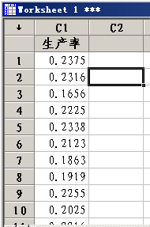

进行检验
- 选择Minitab的菜单：Stat->Basic Statistics->Normality Test；
- 在出现的对话框中，如下：
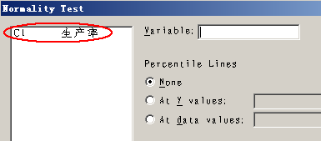
- 先点击“Variable”输入框，然后在右边的列表栏中，双击选中需要进行检验的数据列，如下：
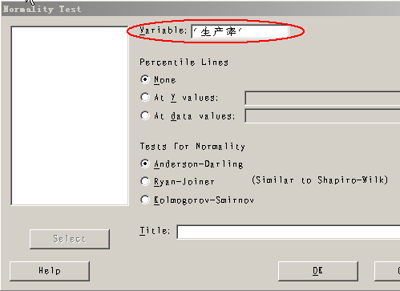
- 其余选项采用默认选项，点击“OK”按钮。

结果分析
如下图所示，Minitab对选择的数据列进行正态性检验，并显示结果，包括该组数据的均值（Mean）、标准差（StDev）。以及检验的最终P-Value值。
- 若P-Value值>0.05，则表示该组数据服从正态分布的假设成立；
- 若P-Value值<=0.05，则表示该组数据不服从正态分布。
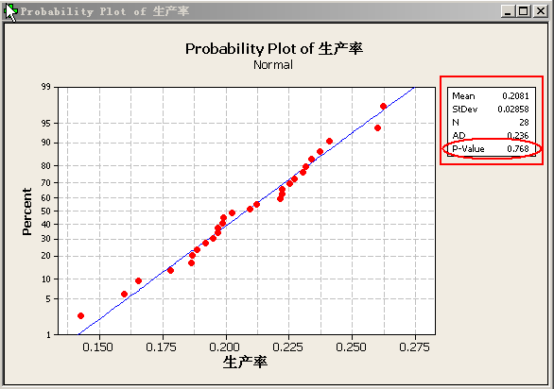

置信度计算

说明
用于计算在组织当前性能基线范围内（控制限），实现组织/项目质量及过程性能目标（规格限）的概率。
对于组织，根据置信度的大小，采取相应的措施：
- 置信度大于95%，一般不需采取改进措施，由过程自然改进，即可实现改进目标；
- 置信度在90%至95%之间，说明实现目标的风险较小，视情况决定是否采取改进措施，需要作为过程改进的关注点；
- 置信度在80%至90%之间，存在达成目标的风险较大，需要对风险进行监控，并采取包括革新在内的改进措施，进行过程改进，方能达成改进目标；
- 置信度在80%以下，达成目标的风险很大，一般情况下不建议采纳，建议重新调整改进目标；特殊情况必须采纳时，采取革新措施。
对于项目，根据置信度的大小，采取相应的措施：
- 置信度大于95%，实现目标的风险很小；
- 置信度在90%和95%之间，实现目标有一定风险，风险较小；
- 置信度在80%和90%之间，实现目标有风险，需要进行风险监控；
- 置信度在80%以下，实现目标的风险很大，不建议采纳，需调整项目QPPO。

准备数据
- 准备目标（规格限）对应的组织性能基线数据，需要均值（Mean）与标准差（StDev），如下：
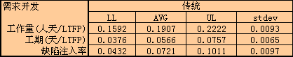
- 准备目标（规格限）对应的规格上下限（USL、LSL），如下黄色背景的数值：
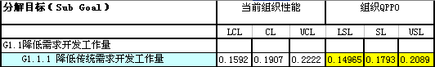

计算累计概率
- 将目标对应的规格上下限复制到Minitab的工作表中，如下：
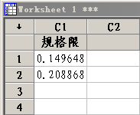
- 选择Minitab的菜单：Calc->Probability Distributions->Normal…
- 在出现的对话框中，进行如下操作：
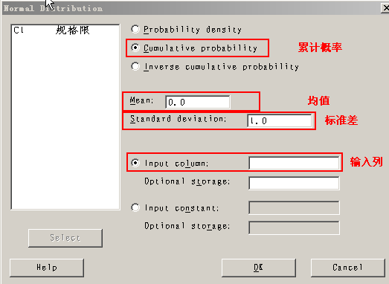
- 选择“Cumulative probability”选项，表示计算累计概率；
- 在“Mean”输入框中，输入性能基线的均值；
- 在“Standard deviation”输入框中，输入性能基线的标准差；
- 在“Input column”输入框中，选择需要计算累计概率的输入列。
- 输入后对话框显示如下，确认输入正确后，单击“OK”按钮；
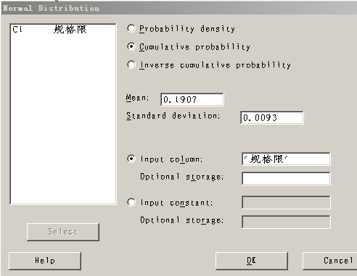

计算置信度
Minitab将会计算输入列在指定正态分布中的累积概率，并显示在“Session”区域，如下图所示：
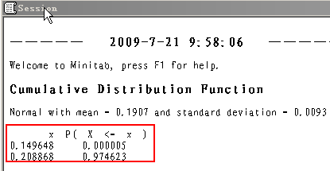
将Minitab计算出来的规格上下限对应的累积概率进行相减，即得出目标（规格限）在当前组织性能基线中的置信度。
在本示例中，传统需求开发的工作量的目标实现概率为：0.974623-0.000005=0.974618；即置信度为97.46%。

直方图

说明
从直方图可以直观地看出性能数据的分布形态，便于判断过程是否处于控制状态，以决定是否采取相应对策措施。
在进行过程性能分析时，使用直方图，协助寻找过程性能中的异常点，和判断过程的稳定性。

准备数据
准备需要进行分析的过程性能数据，复制到Minitab的工作表WorkSheet中，如下：
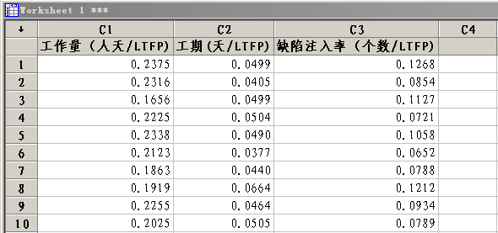

生成直方图
- 选择Minitab的菜单：Graph->Histogram；
- 在出现的对话框中，选择“With Fit”（包含拟合），点击“OK”按钮，如下图：
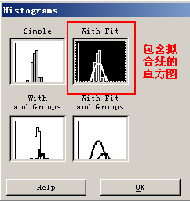
- 在出现的对话框中，在“Graph”栏中，选则左方列表栏中，需要生成直方图的数据列，点击“OK”按钮，即可生成直方图。
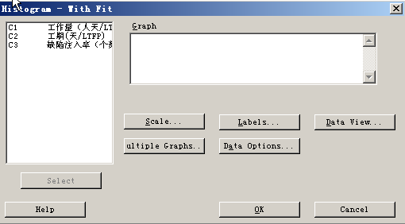

结果分析
如示例，生成直方图如下，包括均值和标准差：
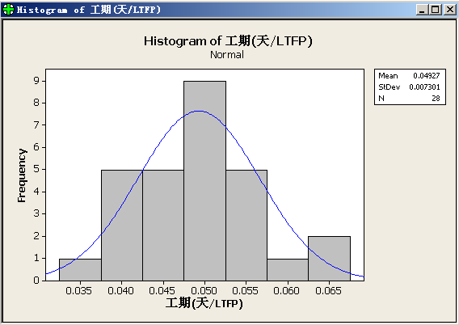
在组织对直方图的运用中，主要用来识别以下几种常见异常：
- 双峰型：直方图出现两个峰。主要原因是观测值来自两个总体，两个分布的数据混合在一起造成的，此时数据应加以分组；
- 孤岛型：在直方图旁边有一个独立的“小岛”出现。主要原因是过程执行中出现异常，建议剔除数据，重新分析；
- 陡壁型：直方图像峭壁一样向一边倾斜。主要原因是进行全数检查，使用了剔除了超出规格线的数据作直方图，需要重新收集数据。
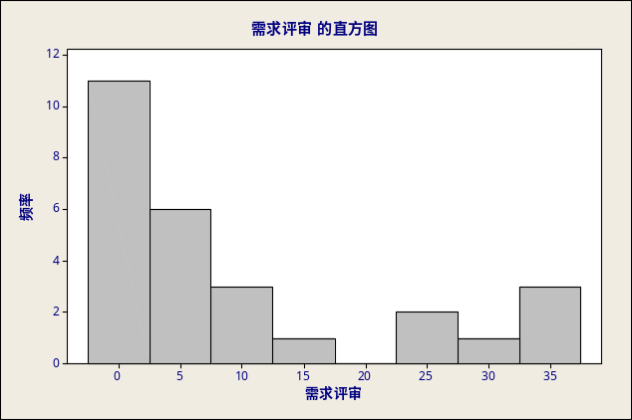
孤岛型、峭壁型示例

单因子方差分析

说明
用于判断两组及两组以上性能数据间是否存在显著性差异。
对于存在显著性差异的数据，则不能建立性能基线，需要在进行原因分析后，识别差异原因，分组建立性能基线。

准备数据
收集需要进行分析的分组数据，复制到Minitab的工作表Worksheet中，如下图：
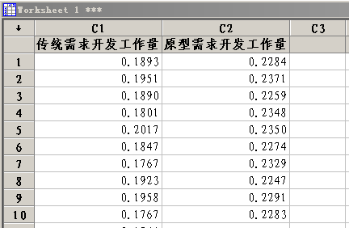

进行方差分析
- 选择Minitab的菜单：Stat->ANOVA->One-Way（Unstacked）…
该菜单为计算未堆叠存放的单因素方差分析。
- 在对话框中，在“Response”栏中选择左边列表栏中需要分析的数据列，“ConfidenceLevel”（置信度）默认为95%，点击“OK”按钮，如下所示：
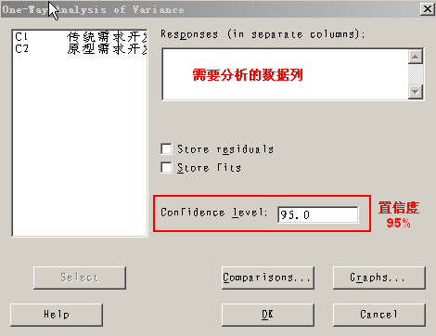

结果分析
Minitab将会方差分析结果显示在“Session”区域，如下图所示：
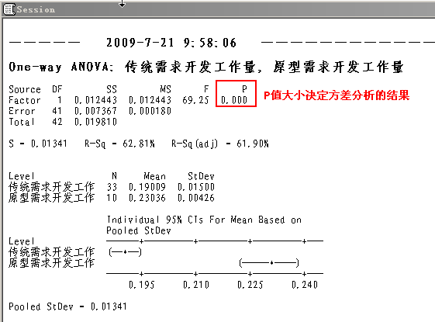
其中，P值大小决定了方差分析的结果：
- 若分析结果P值小于0.05，则表示不同分组间的数据存在显著性差异，具有不同的过程性能，需寻找不同分组的差异点，并可分别建立基线；
- 若分析结果P值大于0.05，则表示不同分组间的数据不存在差异，需要再进行分析，或者合并作为一个分组建立基线。

散点图

说明
表示两个变量之间相互关系的图表。横坐标通常表示原因特性值，纵坐标表示结果特性值，交叉点表示它们的相互关系。相关关系可以分为：正相关、负相关、不相关。

准备数据
收集需要分析相关性的数据，复制到Minitab的工作表Worksheet中，如下：
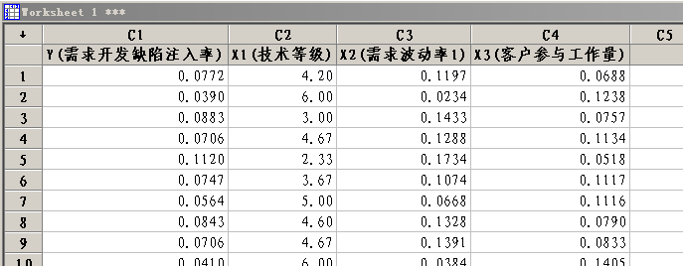

生成散点图
- 选择Minitab的菜单：Graph->Scatterplot；
- 在对话框中，选择“With”（包含回归），点击“OK”按钮，如下所示：
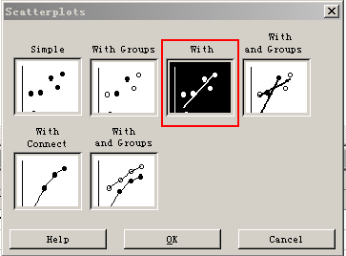
- 在对话框中，在左边的列表中，选择需要分析相关关系的数据列，点击“OK”按钮如下所示：
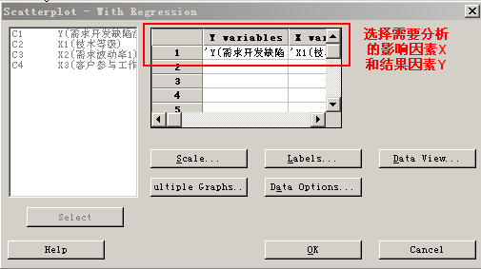

结果分析
Minitab显示输入的数据列的散点图关系，如下图所示，示例的结果因素Y与影响因素X的相关关系为负相关，且存在线性关系：
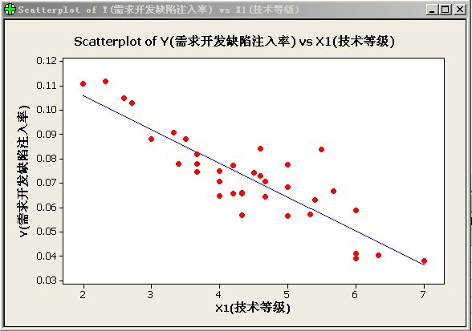
通过散点图，可分析变量间的关系，包含如下示例：
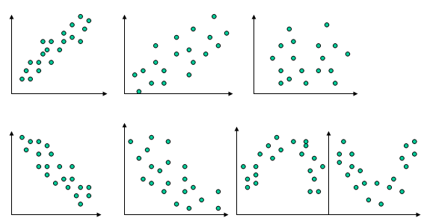

均值-极差控制图

说明
使用控制图，用于监测过程是否处于控制状态，过程性能是否稳定，并可用于识别过程中的变异点。
当有能力采集多组性能数据时，应采用子组变量控制图（均值-极差 或者 均值-标准差）。

准备数据
收集分组数据，复制到Minitab的工作表Worksheet中，如下所示：
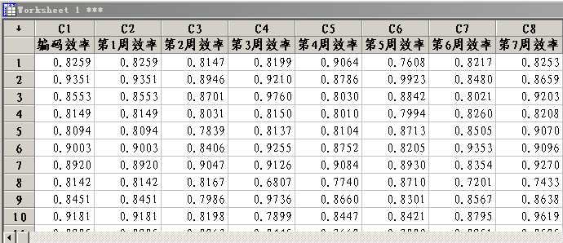
采集组织16个项目的第1周到第12周的编码效率，按周进行分组，需将总共16*12=192个数据按顺序（第1周->第12周；项目1->项目16）复制到同一数据列中。

生成控制图
- 选择Minitab的菜单：Stat->Control Charts->Variables Charts for Subgroups->Xbar-R…；
- 在对话框中，选择需要进行分析的数据列，输入子组的大小，点击“OK”，如下所示：
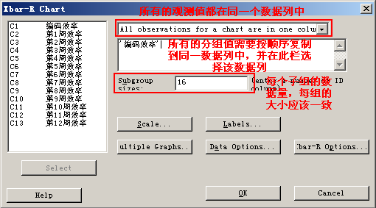

结果分析
Minitab生成对应的均值-极差控制图，如下所示：
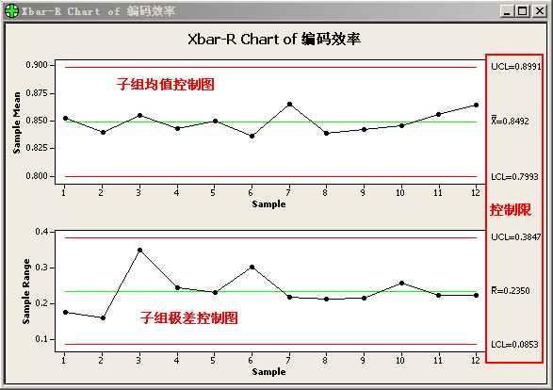
通过控制图分析技术，对生成的“均值控制图”和“极差控制图”进行分析，分析异常点，判断过程的稳定性，再剔除异常点之后，可在重新生成控制图，再次分析，直至过程稳定。
过程不稳定/失控状态，主要表现如下特征：
- 一部分样本点超出控制界限；
- 样本点排列和分布异常；
- 有多个样本点连续出现在中心线一侧。

单值-移动极差控制图

说明
使用控制图，用于监测过程是否处于控制状态，过程性能是否稳定，并可用于识别过程中的变异点。
当度量数据采集成本较大，且过程只有一个测量值，数据量较少时，可以采用单值-移动极差控制图。基于软件产品的规模大和工期长的原因，高频度数据采集的难度很大，组织在过程性能基线的建立过程中，主要采用单值-移动极差控制图。

准备数据
收集过程性能数据，复制到Minitab的工作表Worksheet中，如下所示：
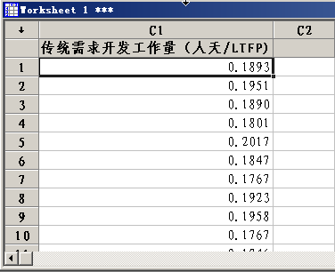

生成控制图
- 选择Minitab的菜单：Stat->Control Charts->Variables Charts for Individuals->I-MR…；
- 在对话框中，选择需要进行分析的数据列，点击“OK”，如下所示：
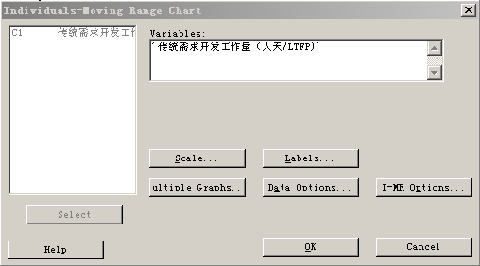

结果分析
Minitab生成对应的单值-移动极差控制图，如下所示：
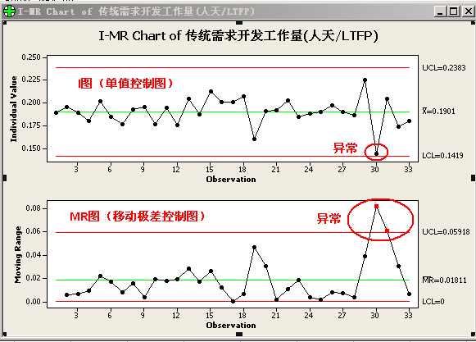
通过控制图分析技术，对生成的单值控制图和移动极差控制图进行分析，分析异常点，判断过程的稳定性，再剔除异常点之后，可在重新生成控制图，再次分析，直至过程稳定。
稳定过程的控制图特征：
- 所有样本点都在控制界限之内；
- 样本点均匀分布，位于中心线两侧的样本点约各占1/2；
- 靠近中心线的样本点约占2/3；
- 靠近控制界限的样本点极少。
过程不稳定/失控状态，主要表现如下特征：
- 一部分样本点超出控制界限；
- 样本点排列和分布异常（如：周期波动、连续上升或下降趋势）；
- 有多个样本点（7个以上）连续出现在中心线一侧；
- 少量样本点接近控制界限，当排除这些样本点后，控制界限将发生较大变化。
异常处理：
- 当过程出现不稳定状态时，我们不应该直接将异常样本点去除，而是要先确定数据分组是否有问题。如果排除了这一因素，我们再分析异常样本点是由特殊原因控制，还是由普通原因控制？
- 如果是特殊原因，我们需要分析并记录这些原因，然后去除这个样本点。
- 如果是普通原因，则将这一样本点纳入控制限范围内，或者分析普通原因，并尝试对数据进行分组。
在该示例中，有部分数据贴近控制限，属于异常点，需记录异常的特殊原因，并删除异常数据，重新生成控制图。

多元线性回归分析

说明
通过对两上或两个以上的自变量X与一个因变量Y的相关分析，并形成Y对X的依赖关系的函数关系，建立预测模型进行预测。

准备数据
在分析因素间相关性的基础上，确认自变量与因变量，收集过程性能数据，复制到Minitab的工作表Worksheet中，如下所示：
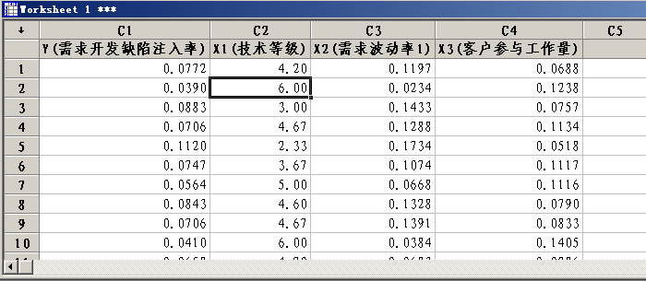

进行回归分析
- 选择Minitab的菜单：Stat->Regression->Regression…；
- 在对话框中，在左边的列表栏中，选择需要进行回归分析的数据列，包括“Response”（因变量数据列）与“Predictors”（自变量数据列），点击“OK”按钮，如下所示；
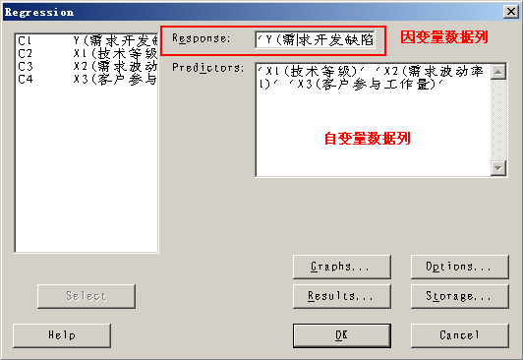

结果分析
Minitab将会回归分析结果显示在“Session”区域，如下图所示：
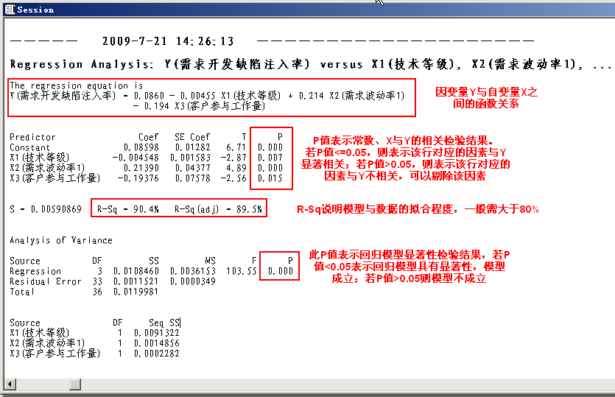
回归分析结果是否成立，需判断如下三个条件，当三个条件都满足时，才可判断回归模型成立：
- 回归系数显著性检验：检验模型中每个自变量与因变量之间的线性关系是否显著。
- 若P值<=0.05，则表示对应的常数/自变量与Y的线性关系显著；
- 若P值>0.05，则表示对应的常数/自变量与Y之间不存在线性关系，可以删除该变量。
- 判定系数R-Sq与调整的判定系数R-Sq（adj）：判定系数接近于1表明Y与X1， X2 ，…， Xk之间的线性关系程度密切；R接近于0表明Y与X1， X2 ，…， Xk之间的线性关系程度不密切。
- 按公司的回归分析经验，要求调整的判定系数R-Sq（adj）> 80%，方可认为回归模型成立。
- 回归方程的显著性检验：检验所有自变量作为一个整体与因变量之间是否有显著的线性相关关系。
- 若P值<=0.05，则表示回归模型具有显著性，分析可以成立；
- 若P值>0.05，则表示回归模型的显著性检验未通过，应重新建立模型。
当满足回归分析的3个条件时，则表示该回归方程可以成立，可以用于预测，在该示例中，回归方程为：
Y(需求开发缺陷注入率 ) = 0.0860 - 0.00455 X1(技术等级 ) + 0.214 X2(需求波动率 1)
- 0.194 X3(客户参与工作量 )

回归方程的预测区间

说明
建立回归模型的目的就是为了能够用它进行预测，但当自变量给定要预测因变量时，若将X=x0代入公式Y=a+bX，得y0。则y0只是对应于x0的点估计值，但我们往往更希望能给出因变量的一个预测值范围。包括：
- y的平均值的置信区间（confidence interval）；
- y的一个个别值的预测区间（prediction interval）；

准备数据
- 准备建立回归方程时使用的全部数据，复制到Minitab的工作表Worksheet中，如下所示：
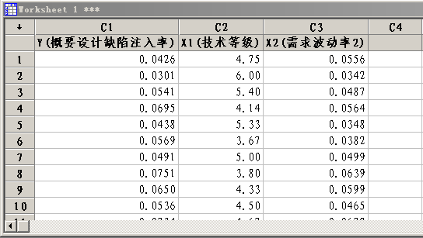
- 准备需要进行预测的自变量参数，在该示例中，X1取5.00，X2取0.05；

进行回归分析
- 选择Minitab的菜单：Stat->Regression->Regression…；
- 在对话框中，在左边的列表栏中，选择需要进行回归分析的数据列，包括“Response”（因变量数据列）与“Predictors”（自变量数据列），点击“Options…”按钮，如下所示；
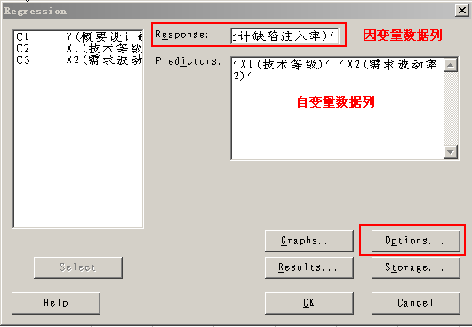
- 在对话框中，输入预测的自变量的值，点击“OK”按钮，如下所示：
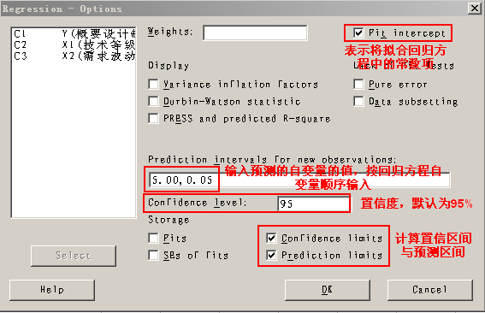

结果分析
Minitab将会回归分析结果显示在“Session”区域，并增加显示输入自变量的预测结果，如下图所示：
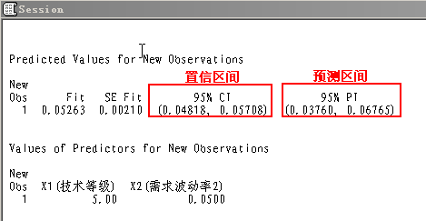
则当X1=5.00，X2=0.05时，Y值在95%的置信度下的预测区间为【0.03760，0.06765】。

